DEUXIÈME COMPOSITION DE PHYSIQUE
(Durée : 4 heures)
L'utilisation des calculatrices est autorisée pour cette épreuve.
Deux phénomènes d'hystérésis
Soient une grandeur cause notée C et une grandeur effet notée E . Il y a hystérésis lorsque la courbe $E=f(C)$ obtenue à la croissance de $C$ ne se superpose pas avec la courbe $E=f(C)$ obtenue à la décroissance de C . Ce problème propose d'étudier deux exemples de systèmes physiques présentant un phénomène d'hystérésis.
Formulaire : Sous des hypothèses de régularité appropriées, une fonction périodique $f(x)$, de période $2π$, peut être développée en série de Fourier :
$$\begin{matrix} & f(x)=\frac{1}{2}a_{0}+\sum_{n=1}^{∞}{ } a_{n}cos⁡(nx)+\sum_{n=1}^{∞}{ } b_{n}sin⁡(nx)\text{ avec } \\ & a_{0}=\frac{1}{π}\int_{−π}^{+π}{ } f(x)dx, a_{n}=\frac{1}{π}\int_{−π}^{+π}{ } f(x)cos⁡(nx)dx, b_{n}=\frac{1}{π}\int_{−π}^{+π}{ } f(x)sin⁡(nx)dx\end{matrix}$$
I. Courbes approche-retrait en microscopie à force atomique
Le Microscope à Force Atomique est un palpeur local et ultra-sensible de force. Son principe est le suivant : une pointe fine, métallique ou isolante, se trouve à l'extrémité d'un bras de levier souple qui fait office de ressort. L'autre extrémité de ce bras est fixe. L'extrémité du bras portant la pointe est approchée de la surface, à étudier et interagit avec cette dernière. La force qui s'exerce entre la pointe et la surface provoque, en chaque point, une déflexion du bras, que l'on détermine à partir de la réflexion d'un faisceau laser.
Dans le fonctionnement dit en mode résonant, la pointe est excitée par une force périodique de fréquence proche de la fréquence de résonance du système bras-pointe. L'interaction pointesurface perturbe le système, ce qui entraîne une variation de l'amplitude de vibration. L'ordre de grandeur de l'amplitude vibratoire peut varier dans de grandes proportions, de quelques dixièmes à quelques dizaines de nanomètres. La mesure de cette amplitude vibratoire lorsque la pointe balaye la surface donne accès à la topographie de la surface étudiée. À l'aide de céramiques piézoélectriques, le déplacement de la sonde au-dessus de la surface s'effectue avec une précision de l'ordre du nanomètre dans les trois directions de l'espace.
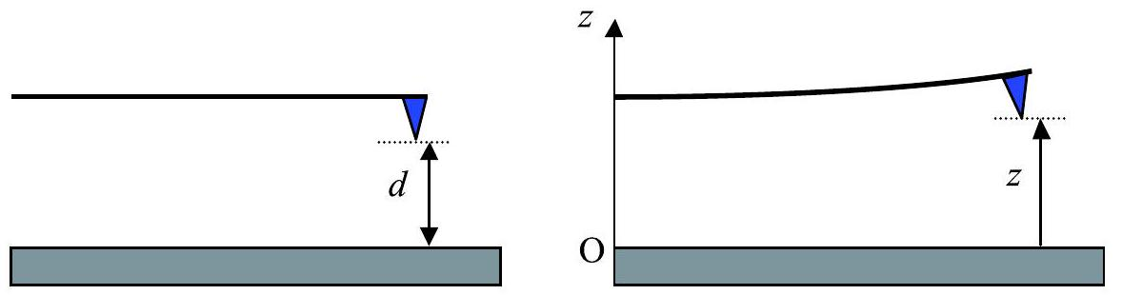
Figure 1. Schéma d'une sonde; à gauche au repos, à droite en flexion
À titre d'information, les dimensions caractéristiques d'un levier sont : longueur de 100 à $200μ m$, largeur de 20 à $30μ m$ et épaisseur de 1 à $5μ m$. La pointe est conique, d'une hauteur de 5 à $20μ m$; l'angle d'ouverture du cône est de 20 degrés et le rayon de courbure de l'extrémité de l'ordre de 20 nm ; l'aire en regard de la surface à étudier est ainsi d'une centaine de ${nm}^{2}$.
On suppose que le mouvement de la pointe s'effectue selon la direction verticale. Sa position est repérée par son altitude $z(z>0)$ à partir de la surface; on note $d$ la distance séparant la pointe de la surface lorsque la sonde est à l'équilibre en l'absence de forces externes.
I. 1 Mouvement de la sonde loin de la surface
Loin de la surface, la sonde est modélisée par un oscillateur mécanique constitué d'une masse ponctuelle $m$ soumise :
- à une force de rappel élastique $−k(z−d)$ avec $k>0$,
- à un amortissement représenté par une force de frottement visqueux $−λ\overset{˙}{z}$, avec $λ>0$,
- à une force d'excitation selon Oz , sinusoïdale, $f_{z}=f_{0}cos⁡ωt$.
I.1.1 Écrire l'équation du mouvement régissant le mouvement de cet oscillateur.
Dans la suite, on pose $ω_{0}^{2}=\frac{k}{m}, Q=\frac{mω_{0}}{λ}, a_{m}=\frac{Qf_{0}}{mω_{0}^{2}}$ et $u=\frac{ω}{ω_{0}}$.
I.I. 2 Déterminer les dimensions de $Q,a_{m}$ et $u$.
I.1.3 En régime sinusoïdal permanent, la solution est de la forme $z(t)=d+acos⁡(ωt+φ)$, avec $a$ réel positif. Déterminer l'amplitude $a(ω)$; l'exprimer en fonction de $a_{m},Q$ et $u$.
Comment évolue le graphe de $a(ω)$ en fonction de $Q$ ?
I.1.4 Calculer la fréquence propre $ν_{0}=ω_{0}/2π$ pour $m=5×{10}^{−11} kg$ et $k=20 N⋅{ m}^{−1}$.
Les valeurs typiques de $Q$ sont de quelques centaines. On prendra $Q=400$. Toute l'étude qui suit s'effectuant au voisinage de la résonance, on utilisera dans ce cas l'approximation :
$$a(ω)≃\frac{a_{m}}{\sqrt{1+Q^{2}{\left(1−u^{2}\right)}^{2}}}.$$
I. 2 Réponse près de la surface
Lorsque la sonde est rapprochée de la surface, elle est soumise à une force additionnelle verticale. Essentiellement due aux interactions de Van der Waals, elle est attractive et donnée
par $F(z)=−\frac{K}{z^{2}}$ où $K$ est une constante positive qui dépend de la taille de la pointe et des matériaux en présence.
En effectuant l'hypothèse d'oscillations de faible amplitude, on adopte pour $F(z)$ la forme approchée suivante :
$$F(z)=A+B(z−d)+C(z−d)^{2}+D(z−d)^{3}$$
I.2.1 Expliciter les quatre coefficients du développement à l'aide de $F(z)$ et de ses dérivées.
On étudie tout d'abord l'effet des deux premiers termes de l'expression (1) et l'on effectue le changement de variable $Z=z−d$.
I.2.2 Écrire l'équation différentielle régissant le mouvement de la pointe.
I.2.3 Quel est l'effet du terme $A$ sur les oscillations forcées de la sonde? Calculer l'amplitude de cet effet en fonction de $K,k$ et $d$. L'évaluer numériquement pour $d=15 nm$ et $K=5×{10}^{−28} N⋅{ m}^{2}$.
I.2.4 Sur quelle caractéristique de l'oscillateur influe le terme $B$ ? Évaluer numériquement cet effet avec les données précédentes.
I.2.5 Pour des amplitudes d'oscillation plus importantes, les termes non linéaires $C(z−d)^{2}$ et $D(z−d)^{3}$ de l'expression (1) ne sont plus négligeables. Mais, étant donné les valeurs élevées de $Q$, au voisinage de la résonance, l'oscillation forcée reste pratiquement sinusoïdale à la pulsation $ω$ de la force excitatrice, soit $Z(t)=acos⁡(ωt+φ)$. Montrer que ces termes non linéaires entrainent l'apparition d'harmoniques à des fréquences différentes de $ω$; préciser ces fréquences.
I. 3 Réponse non linéaire (fortes amplitudes)
On effectue maintenant une expérience d'approche-retrait : la pointe en vibration est rapprochée, puis éloignée de la surface. Les déplacements sont supposés être verticaux. On observe ainsi l'influence croissante, puis décroissante, des forces de surface d'un échantillon et l'on utilise ces données pour discerner les diverses contributions des forces en présence, selon leur dépendance avec la distance.
Dans ces expériences, l'amplitude d'oscillation est importante et la pointe s'approche très près de la surface. La forme approchée (1) n'est plus utilisable et il est nécessaire de prendre en compte l'expression "exacte" de la force d'interaction pointe-surface, soit $F(z)=−\frac{K}{z^{2}}$.
I.3.1 Écrire l'équation du mouvement de la pointe avec cette expression.
I.3.2 À $d$ fixé, l'expérience montre que le mouvement de l'oscillateur demeure pratiquement harmonique, soit $Z(t)≃acos⁡(ωt+φ)$. Avec $z=d+Z(t)$, la force $F(z)$ est périodique en $θ=(ωt+φ)$ et décomposable en série de Fourier. On admettra que le terme fondamental en $ω$ joue un rôle prédominant.
Expliciter ce terme à l'aide de $K,d$ et $a$. On donne :
$$\text{ Pour }0≤b<1, \frac{1}{2π}\int_{−π}^{+π}{ }\frac{cos⁡θ}{(1+bcos⁡θ)^{2}}dθ=−\frac{b}{{\left(1−b^{2}\right)}^{3/2}}$$
I.3.3 En utilisant comme en I.1.1 les notations $ω_{0}^{2}=\frac{k}{m},Q=\frac{mω_{0}}{λ},a_{m}=\frac{Qf_{0}}{mω_{0}^{2}}$ et $u=\frac{ω}{ω_{0}}$, montrer que l'amplitude $a$ et la distance $d$ sont reliées, pour $u$ fixé, par :
$$a^{2}\left\{Q^{2}{\left[1−u^{2}−\frac{2K}{k}\frac{1}{{\left(d^{2}−a^{2}\right)}^{3/2}}\right]}^{2}+u^{2}\right\}=a_{m}^{2}.$$
I.3.4 On introduit les variables adimensionnées : $\overset{˜}{a}=\frac{a}{a_{m}}$ avec $\overset{˜}{a}≤1,\overset{˜}{d}=\frac{d}{a_{m}}$ et $β=\frac{2K}{ka_{m}^{3}}$. Montrer que $\overset{˜}{d}$ s'exprime en fonction de $\overset{˜}{a}$ selon :
$${\overset{˜}{d}}^{2}={\overset{˜}{a}}^{2}+{\left[\frac{βQ}{Q\left(1−u^{2}\right)±\sqrt{1/{\overset{˜}{a}}^{2}−u^{2}}}\right]}^{2/3}$$
Dans toute la suite, on remplacera $\sqrt{1/{\overset{˜}{a}}^{2}−u^{2}}$ par $\sqrt{1/{\overset{˜}{a}}^{2}−1}$.
I.3.5 Calculer numériquement $βQ$ avec les valeurs données précédemment soit $K=5×{10}^{−28} N⋅{ m}^{2}, k=20 N⋅{ m}^{−1}, Q=400$ et en prenant $a_{m}=13,5 nm$.
Dans toute la suite, on prendra $(βQ)^{2/3}=0,04$.
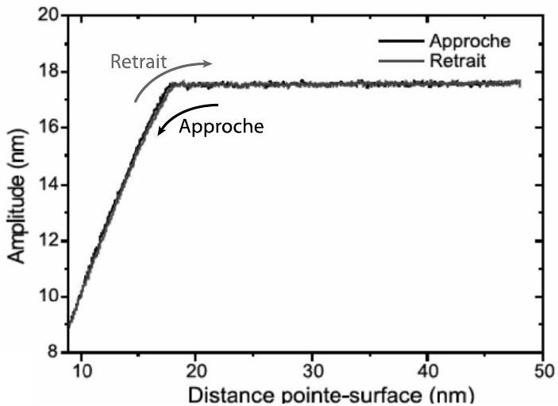
Figure 2. Courbes expérimentales d'approche-retrait pour $ω=ω_{0}$. Elles sont pratiquement confondues
La figure 2 montre une courbe d'approche-retrait, la pointe étant excitée à sa pulsation de résonance libre $ω=ω_{0}$, soit $u=1$. L'expression (2) se met alors sous la forme :
$${\overset{˜}{d}}^{2}={\overset{˜}{a}}^{2}+\frac{0,04}{{\left(1/{\overset{˜}{a}}^{2}−1\right)}^{1/3}}$$
I.3.6 Montrer que $\overset{˜}{d}$ est une fonction croissante de $\overset{˜}{a}$. Préciser les valeurs limites de $\overset{˜}{a}$ pour $\overset{˜}{d}→0$ et $\overset{˜}{d}→∞$.
I.3.7 Calculer la valeur de $\overset{˜}{d}$ pour $\overset{˜}{a}=0,95$ ainsi que l'écart $(\overset{˜}{d}−\overset{˜}{a})$.
I.3.8 Le calcul numérique montre que ( $\overset{˜}{d}−\overset{˜}{a}$ ) reste inférieur à 0,04 pour $0,2<\overset{˜}{d}<0,99$. Déduire de ces résultats que l'on peut modéliser simplement le graphe de $\overset{˜}{a}(\overset{˜}{d})$ à l'aide de deux portions de droites et en donner le tracé. Comment se compare-t-il au résultat expérimental de la figure 2?
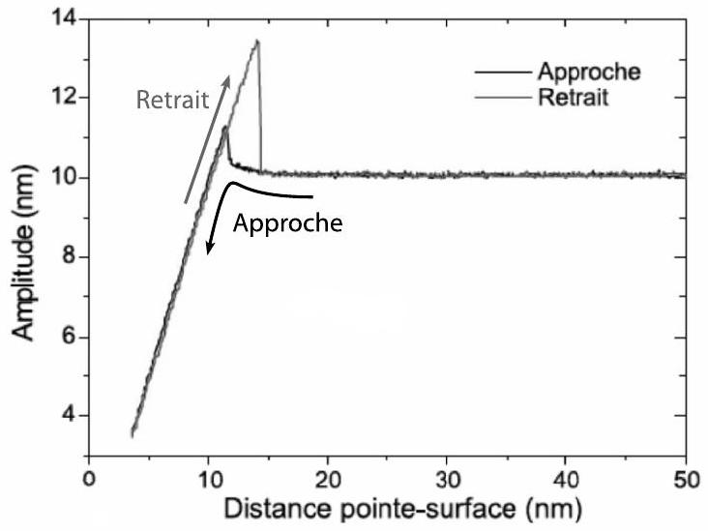
Figure 3. Courbes expérimentales d'approche-retrait pour $ω<ω_{0}$. Approche : $d$ décroissant régulièrement ; Retrait : $d$ croissant régulièrement
Comme le montre la figure 3, dans certaines conditions expérimentales, les courbes approcheretrait présentent de l'hystérésis. Des sauts brusques de l'amplitude se produisent à des distances $d$ différentes lors de l'approche et lors du retrait. L'excitation s'effectue alors à une fréquence très légèrement inférieure à celle de résonance libre, $ω<ω_{0}$ soit $u<1$.
I.3.9 On choisit $u$ pour avoir $Q\left(1−u^{2}\right)=0,9$; calculer la valeur de $u$.
I.3.10 Le graphe de $\overset{˜}{a}(\overset{˜}{d})$, comme celui de $\overset{˜}{d}(\overset{˜}{a})$, comporte deux branches, les branches $⊕$ et $⊖$ associées respectivement aux signes + et - du dénominateur du crochet de (2). Pour quelle valeur de $\overset{˜}{a}$ ces deux branches se rejoignent-elles? Quelle est la valeur de $\overset{˜}{d}$ correspondante?
I.3.11 Montrer que la branche $⊕$ correspond à une fonction $\overset{˜}{d}(\overset{˜}{a})$ monotone croissante. La situation est analogue à celle analysée en question I.3.8; le graphe de $\overset{˜}{a}(\overset{˜}{d})$ peut être modélisé simplement par un segment de droite que l'on précisera.
I.3.12 Pour la branche $⊖$, calculer la valeur de $\overset{˜}{a}$ correspondant aux grandes distances $\overset{˜}{d}$. Calculer la valeur ${\overset{˜}{d}}_{1}$ de $\overset{˜}{d}$ correspondant à $\overset{˜}{a}=0,75$. En déduire l'allure du graphe de cette branche pour $\overset{˜}{d}>{\overset{˜}{d}}_{1}$.
I.3.13 Pour $\overset{˜}{a}>0,75$, le graphe de la branche $⊖$ est donné en figure 4. Rassembler sur un même dessin les graphes des deux branches. À l'aide de ce dessin, comment interprétez-vous le résultat expérimental de la figure 3 et l'hystérésis qui s'y manifeste?
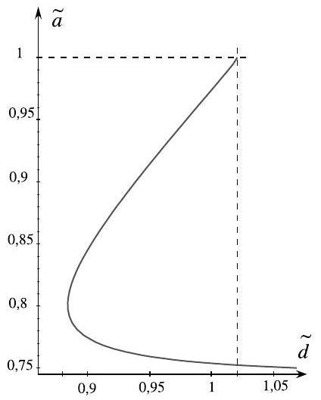
Figure 4. Branche $⊖$; graphe pour $\overset{˜}{a}>0,75$
II. Réflexion à la surface d'un dioptre plan
Deux milieux diélectriques transparents, d'indices $n_{1}$ et $n_{2}$, sont séparés par le dioptre plan $xOy$, le milieu d'indice $n_{1}$ correspondant à $z<0$ (figure 5).
Une onde électromagnétique plane monochromatique de pulsation $ω$, de champ électrique ${\vec{E}}_{i}=E_{i}^{0}cos⁡\left(ωt−{\vec{k}}_{i}⋅\vec{r}\right){\vec{e}}_{y}$, arrive sous l'angle d'incidence $θ_{1},\left(0<θ_{1}<π/2\right)$ sur le dioptre, $xOz$ étant le plan d'incidence. Elle donne lieu à une onde réfléchie, se propageant dans le milieu d'indice $n_{1}$, de champ électrique ${\vec{E}}_{r}=E_{r}^{0}cos⁡\left(ωt−{\vec{k}}_{r}⋅\vec{r}\right){\vec{e}}_{y}$ et à une onde transmise dans le milieu d'indice $n_{2}$, de champ électrique ${\vec{E}}_{t}=E_{t}^{0}cos⁡\left(ωt−{\vec{k}}_{t}⋅\vec{r}\right){\vec{e}}_{y}$, avec les angles respectivement de réflexion $θ_{1}^{′}$ et de réfraction $θ_{2}\left(0<θ_{1}^{′}<π/2\right.$ et $\left.0<θ_{2}<π/2\right)$.
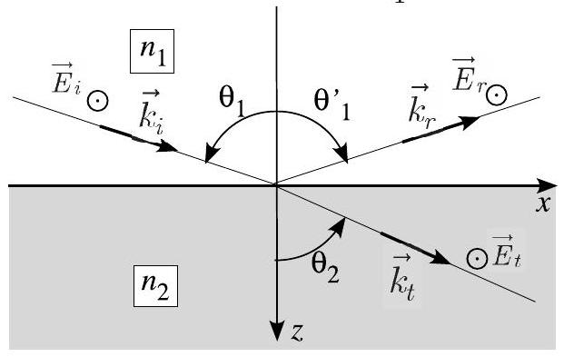
Figure 5.
Les coefficients de réflexion $r$ et de transmission $t$ pour les amplitudes sont donnés par :
$$r=\frac{E_{r}^{0}}{E_{i}^{0}}=\frac{sin⁡\left(θ_{2}−θ_{1}\right)}{sin⁡\left(θ_{2}+θ_{1}\right)}; t=\frac{E_{t}^{0}}{E_{i}^{0}}=\frac{2cos⁡θ_{1}sin⁡θ_{2}}{sin⁡\left(θ_{2}+θ_{1}\right)}.$$
L'intensité énergétique moyenne d'une onde électromagnétique monochromatique de champ électrique $\vec{E}=E^{0}cos⁡\left(ωt−{\vec{k}}_{t}⋅\vec{r}\right){\vec{e}}_{y}$, se propageant dans un milieu non absorbant d'indice $n$, est donnée par $I=\frac{1}{2}ε_{0}cn{\left(E^{0}\right)}^{2}$.
II. 1 Réflexion - transmission en incidence rasante
Dans toute la partie II, l'indice $n_{2}$ reste très proche de l'indice $n_{1}$. De plus l'incidence est quasi rasante et on pose $θ_{1}=\frac{π}{2}−φ_{1}$ avec $0<φ_{1}≪π/2$. On pose de même $θ_{2}=\frac{π}{2}−φ_{2}$ avec $0<φ_{2}≪π/2$ lorsqu'il y a transmission.
II.1.1 Montrer que dans ces conditions $r=\frac{E_{r}^{0}}{E_{i}^{0}}≃\frac{φ_{1}−φ_{2}}{φ_{1}+φ_{2}}$ et $t=\frac{E_{t}^{0}}{E_{i}^{0}}≃\frac{2φ_{1}}{φ_{1}+φ_{2}}$ avec $t=1+r$.
II.1.2 Exprimer de même le rapport $\frac{I_{t}}{I_{i}}$ en fonction de $φ_{1}$ et $φ_{2}$, en tenant compte de $n_{2}≃n_{1}$.
II. 2 Réflexion-transmission en régime non linéaire
On considère dorénavant que le milieu 2 est optiquement non linéaire : l'indice $n_{2}$ y dépend de l'intensité. On pose $n_{2}\left(I_{t}\right)=n_{2}(0)+ηI_{t}=n_{1}−Δ+ηI_{t}$, ce qui définit les constantes positives $Δ$ et $η$. On suppose $Δ,ηI_{t}≪n_{1}$, de sorte que $n_{2}$ reste toujours peu différent de $n_{1}$.
II.2.1 On suppose d'abord l'intensité $I_{t}$ faible, $n_{2}≃n_{2}(0)=n_{1}−Δ$. Déterminer en fonction de $n_{1}$ et $Δ$ l'angle d'incidence limite $φ_{c}$ tel qu'il existe une onde transmise pour $φ_{1}≥φ_{c}$.
II.2.2 On suppose maintenant $0<φ_{1}<φ_{c}$ mais avec l'intensité $I_{t}$ suffisamment forte pour avoir $n_{2}>n_{1}$. Pour une incidence $φ_{1}$ donnée, quelle est la valeur minimale de $ηI_{i}/Δ$ pour qu'il y ait transmission d'une onde dans le milieu d'indice $n_{2}$ ? Expliciter cette valeur en fonction de $φ_{1}$ et $φ_{c}$.
Calculer cette valeur minimale pour $\frac{φ_{1}}{φ_{c}}=\frac{1}{4},\frac{φ_{1}}{φ_{c}}=\frac{1}{2\sqrt{2}}$ et $\frac{φ_{1}}{φ_{c}}=\frac{1}{\sqrt{2}}$.
II.2.3 Exprimer $n_{2}$ en fonction de $n_{1},Δ,φ_{1},φ_{2},η$ et $I_{i}$.
II.2.4 Toujours pour $n_{2}>n_{1}$, déduire de la loi de Descartes pour la réfraction la relation liant $φ_{1}$ et $φ_{2}$ et montrer qu'à l'ordre le plus bas en $φ_{1}$ et $φ_{2}$, cette relation prend la forme :
$$\frac{ηI_{i}}{Δ}=\frac{1}{(1+r)^{2}}\left[1−\frac{4r}{(1+r)^{2}}{\left(\frac{φ_{1}}{φ_{c}}\right)}^{2}\right]$$
II.2.5 Tracer l'allure de la courbe $r=f\left(\frac{ηI_{i}}{Δ}\right)$ pour $0≤r≤1$ et dans chacun des cas suivants : $\frac{φ_{1}}{φ_{c}}=\frac{1}{4},\frac{φ_{1}}{φ_{c}}=\frac{1}{2\sqrt{2}}$ et $\frac{φ_{1}}{φ_{c}}=\frac{1}{\sqrt{2}}$.
II.2.6 Quelles sont les valeurs de $\frac{ηI_{i}}{Δ}$ et de $n_{2}$ lorsque $r=0$ ? Que se passe-t-il alors physiquement?
II. 3 Onde évanescente en régime non linéaire
On suppose maintenant que l'inégalité $n_{1}>n_{2}$ est satisfaite, et on se place dans la situation où $0<φ_{1}≤φ_{c}$ (angle d'incidence supérieur à l'angle limite). C'est la situation de réflexion totale en optique géométrique. La conservation des champs électrique et magnétique au passage du dioptre implique cependant qu'il existe une onde électromagnétique dans le milieud'indice $n_{2}$.
Le champ électrique est donné par : ${\vec{E}}_{t}=E_{t}^{0}e^{−βz}cos⁡(ωt−κx+ϕ){\vec{e}}_{y}$ avec :
$$β=\frac{ω}{c}\sqrt{n_{1}^{2}\sin^{2}⁡θ_{1}−n_{2}^{2}} \text{ et } {\left(\frac{E_{t}^{0}}{E_{i}^{0}}\right)}^{2}=\frac{4n_{1}^{2}\cos^{2}⁡θ_{1}}{n_{1}^{2}−n_{2}^{2}}.$$
II.3.1 On considère l'interface verre/ ${CS}_{2}$. L'indice du verre est $n_{1}=1,63$; celui du ${CS}_{2}$ est $n_{2}=n_{1}−Δ$, avec $Δ=1,0×{10}^{−3}$. Calculer la valeur numérique de la profondeur de pénétration $β^{−1}$ de l'onde électromagnétique transmise pour un angle d'incidence $θ_{1}=88,6^{∘}$ et pour une longueur d'onde de 694 nm (laser à rubis).
II.3.2 On tient compte à présent des effets optiques non linéaires dans ${CS}_{2}$. On se place toujours en incidence quasi-rasante : $θ_{1}=\frac{π}{2}−φ_{1}$ et $0<φ_{1}≪π/2$, mais avec $I_{t}$ suffisamment faible pour avoir $n_{2}<n_{1}$ donc réflexion totale. On pose toujours $n_{2}\left(I_{t}\right)=n_{1}−Δ+ηI_{t}$, où $I_{t}$ correspond au champ près du dioptre, soit $E_{t}^{0}$.
Montrer que $I_{t}$ vérifie l'équation du second degré :
$$I_{t}^{2}−\frac{Δ}{η}I_{t}+\frac{2n_{1}φ_{1}^{2}}{η}I_{i}=0$$
II.3.3 Que se passe-t-il physiquement lorsque $I_{i}>I_{i}^{c}$, où $I_{i}^{c}=\frac{1}{16}\frac{Δ}{η}{\left(\frac{φ_{c}}{φ_{1}}\right)}^{2}$ ?
II.3.4 On fixe la valeur $\frac{φ_{1}}{φ_{c}}=\frac{1}{4}$. Tracer le graphe $r=f\left(\frac{ηI_{i}}{Δ}\right)$ lorsque $I_{i}$ croît de 0 à $I_{i}^{c}$. En reprenant les résultats des questions II.2.5 et II.2.6, tracer sur le même dessin la courbe $r=f\left(\frac{ηI_{i}}{Δ}\right)$ lorsque $I_{i}$ décroît de $I_{i}^{c}$ à 0 .
Comment ces courbes sont-elles modifiées pour $\frac{φ_{1}}{φ_{c}}=\frac{1}{2\sqrt{2}}$ et $\frac{φ_{1}}{φ_{c}}=\frac{1}{\sqrt{2}}$ ?
II.3.5 Le coefficient $η$ pour ${CS}_{2}$ vaut $3×{10}^{−14}{ W}^{−1}⋅{ cm}^{2}$. Calculer $I_{i}^{c}$ pour $\frac{φ_{1}}{φ_{c}}=\frac{1}{4}$. Comment peut-on obtenir une telle intensité?
II.3. 6 La figure 6 représente la variation du coefficient de réflexion en intensité $R=|r|^{2}$ de l'interface verre- ${CS}_{2}$ en fonction de l'intensité incidente, exprimée en unités arbitraires. Les points noirs sont obtenus en augmentant l'intensité incidente, les cercles ouverts en la diminuant. Commenter cette courbe. Quelle application de ce phénomène peut-on envisager?
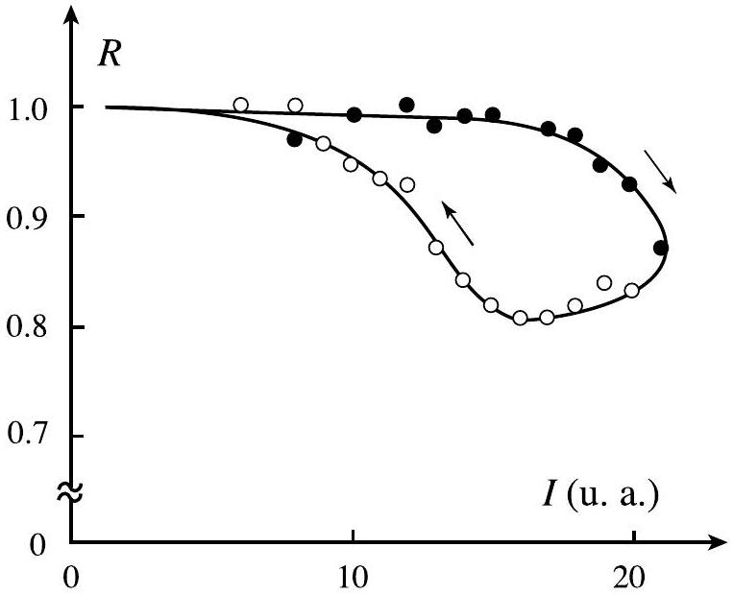
Figure 6. Coefficient de réflexion fonction de l'intensité

